

BUAA_iLib图书馆管理
系统用户手册



北京航空航天大学
2016-12
版本变更历史
版本 | 提交日期 | 主要编制人 | 审核人 | 版本说明
V1.0 | 2016/12/26 | 徐志昂 | 王嘉凯 | 初始版本

目 录
1. 范围 1
1.1 标识 1
1.2 系统概述 1
1.3 文档概述 1
1.4 术语和缩略词 1
2. 引用文档 1
3. 软件综述 2
3.1 软件应用 2
3.2 软件清单 2
3.3 软件环境 2
3.4 软件组织和操作概述 3
3.5 帮助和问题报告 4
4. 访问软件 5
4.1 软件的首次用户 5
4.1.1 熟悉设备 5
4.1.2 访问控制 5
4.1.3 安装和设置 5
4.2 启动过程 5
4.3 停止和挂起工作 6
5. 使用软件指南 6

范围

标识
文档标识号：A2016-10-00-00
文档标题：项目开发计划书
项目/产品中文全称：北京航空航天大学图书馆管理系统
项目/产品英文全称：BUAA_iLib System
项目/产品英文简称：BS1.0
项目/产品编码：2016100000

系统概述
本项目由北京航空航天大学软件工程2016秋季课程Team23小组负责开发。

文档概述
攥写此文档的目的有两点：让新用户能够简单便捷地安装，配置软件，并理解本软件的功能，能轻松地通过该软件进行图书的借阅；让老用户能够熟练高效地借阅书籍，并对本软件出现的若干问题进行了解释。

术语和缩略词
BUAA_iLib在这里指的是我们开发的图书馆管理系统。

引用文档
这是第一版文件，无引用。
相关文档：软件需求说明书，软件测试计划书，软件设计说明书，系统综述报告。

软件综述

软件应用
本系统名为BUAA_iLib图书馆管理系统，是北京航空航天大学计算机学院软件工程一课的课程设计作品，此系统的用户为北京航空航天大学图书馆和北航在校教师及学生，主要通过提高对图书馆图书信息、学生信息、教师信息和借阅情况的综合管理效率满足广大师生对图书借阅的信息化需求。

软件清单
运行我们的软件需要事先安装win xp以上的系统，其他的运行库，我们的软件已经集成必要的运行库。

软件环境
系统运行所需环境：
CPU：Pentium III 500 以上或更高
内存：2G以上
硬盘：可能会占用100~500MB的硬盘空间用于缓存数据
网络适配器：10MB/100MB自适应
操作系统：Windows，Ubuntu，Mac OS等图像化界面操作系统，能够连接互联网并配有网络浏览器
其他设备：鼠标、键盘、打印机

软件组织和操作概述
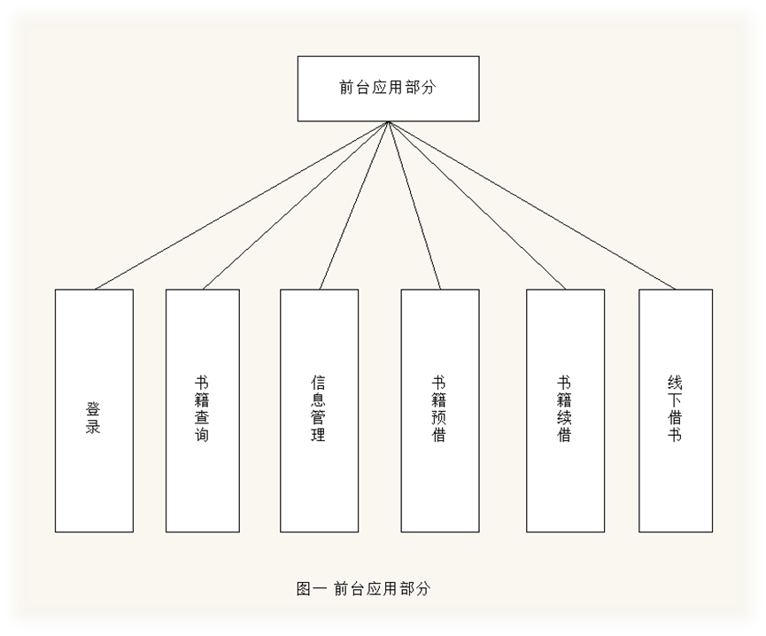

登录
功能：用户登录进入系统完成具体操作
登录方式有两种，线下通过刷卡登录，线上通过北京航空航天大学统一登陆平台跳转登录。
书籍查询
功能：完成用户对书籍的检索
用户可以输入书籍名称、书籍作者、书籍出版信息等一个或多个信息进行检索，系统通过后台匹配给出结果，如有多个结果按照匹配百分比从上到下排序给出结果，并给出书籍具体存放地点和馆存余量，如未匹配到结果，则给出提示。
信息管理
功能：用户对自己的信息进行管理
用户可以对自己当前借阅状态进行查询，并修改自己的基本信息。
图书预借
功能：用户可以线上预约借书
用户通过线上查询图书后，可以在线预约借书，在约定的时间之前通过刷卡登录在图书馆提书。
书籍续借
功能：支持用户对将到期的书籍进行续借。
在用户当前借阅的图书到达归还日期之前在线上续借图书，每位用户每本书可以续借一次，每次续借时常最多一个月。
线下借书
功能：支持用户在线下设备上通过刷卡进行图书借阅。

3.5.1预期性能

输入方式：可以接受中英文的键盘输入和手写输入。
响应速率：在学校部署的环境下既可以使用互联网，还可以使用局域网进行书籍的查询，在公众部署的环境下，可以使用互联网进行在线查询，推荐使用1MB以上的宽带进行访问。当系统检测到处于不正常的页面(例如显示网络不良，显示书籍没有查询到的页面)达到十秒，且用户没有进行任何操作，将自动跳转到初始界面。

帮助和问题报告
初次使用该软件的用户请跳转到5.1，5.2，5.3进行阅读，那里将大致介绍软件的基本信息和操作方法。

访问软件

软件的首次用户

熟悉设备
该软件的载体是计算机或者类似计算机的查询硬件装置。只要该硬件链接到互联网，且该硬件的性能足以支持该软件的运行，理论上该软件就能成功的运行。
熟悉设备不是该软件核心用户群体所需关注的内容。

访问控制
根据登录用户群体的不同，软件将会给予该用户不同的权限，当同一个用户多次输入登陆密码时，网站将会追加登陆验证码以防止恶意破解密码。如果用户忘记密码且需要重置，点击登陆页面的“忘记密码”按钮来完成相应的操作，之后填写发送到用户手机的验证码即可完成密码的修改。

安装和设置
该软件属于免安装的软件，所需的一切运行库皆在软件本身蕴含，如果用户下载下来的是数据包，解压即可开始使用。

启动过程
用户注册：用户凭自己的学生号或职工号已默认密码方式登入系统，通过修改密码，来达到用户注册，用户登录相匹配。
用户登录：通过输入自己的学号，自己的密码来进行登录，如果输入的密码不正确将会提醒用户重新输入，或者重置密码。
用户查询书籍：通过输入想要查询书籍的名称，模糊查询或者精确查询某种书籍。如果查询的书籍不存在，将会跳转到相应的界面进行说明。
用户预约书籍：通过点击查询书籍界面的预约书籍按钮，来进行预约，如果此时书籍不能在指定的时间被预约，将会跳转到指定的页面进行说明；

停止和挂起工作
当网站提示网络连接不正常，或者用户查询的书籍不存在，或者用户正在进行非法操作的时候，如果用户十秒之内没有进行任何操作，软件将会自动跳转到初始界面。

使用软件指南
5.1 用户登录
5.1.1能力
用户登录界面提供的功能有：用户注册，用户登录，用户密码修改与查询。
5.1.2 约定
该界面是用户接触到的第一个界面。
5.1.3 处理过程
点击用户注册见5.3；
点击用户登录见5.4；

5.2 管理员登录
5.2.1 能力
该窗口用于管理员信息的验证。
5.2.2约定
该窗口是管理员见到的第一个界面。
5.2.3处理过程
管理员登录之后见5.5

5.3用户注册界面
5.3.1能力
该界面用于用户信息的注册与管理。
5.3.2约定
该界面是点击用户注册按钮后见到的界面。
5.3.3处理过程
用户注册成功之后跳转到用户登录界面5.1
用户注册失败之后跳转到用户注册界面5.3

5.4用户主界面
5.4.1能力
该界面用于进行用户的各种操作（违约次数查询，违约历史查询，用户查询，密码修改，借阅查询，书籍续借，借书，还书，预约书籍，与预约查询）
5.4.2约定
该界面是用户登录成功后见到的主界面。
5.4.3处理过程
用户进行如下操作（违约次数查询，违约历史查询，用户查询，密码修改，借阅查询，书籍续借，借书，还书，预约书籍，与预约查询），后台数据库返还该操作后具体的结果。
5.5管理员主界面
5.5.1能力
该界面用于进行管理员的各种操作（新书入架，书籍查询，书记修改，用户查询，用户修改，借阅查询，借阅历史，借书还书，借阅统计，预约书籍，预约查询）
5.5.2约定
该界面是管理员成功登陆后见到的界面，主要进行各类管理性质的操作。
5.5.3处理过程
管理员进行如下操作（新书入架，书籍查询，书记修改，用户查询，用户修改，借阅查询，借阅历史，借书还书，借阅统计，预约书籍，预约查询），后台数据库返还该操作后具体的结果。

